EDITAL DE CARTA CONVITE N.º 003/2014

O HORTOPREV – INSTITUTO DE PREVIDÊNCIA DOS SERVIDORES PÚBLICOS MUNICIPAIS DE HORTOLÂNDIA, com Sede na Rua Argolino de Moraes, 283, Vila São Francisco, no Município de Hortolândia, Estado de São Paulo, convida essa empresa para participar do Processo Licitatório na Modalidade Convite, que recebeu o n.º 003/2014, do tipo Menor Preço, que ocorrerá às 10:00 horas do dia 22 de maio de 2014 para CONTRATAÇÃO DE EMPRESA ESPECIALIZADA EM CONSTRUÇÃO DE REDE DE DADOS E DE REDE DE TELEFONIA COM A MUDANÇA DO RACK DA REDE E DA CENTRAL DE PABX.

A licitação obedecerá a Lei n.º 8.666/93 e suas alterações.

As despesas serão atendidas por dotação própria do orçamento vigente, codificada sob a rubrica n.º 03.03.01.09.122.0103.2050.3.3.90.39.99.008.

Os participantes deverão entregar os envelopes até às 09:30 horas do dia 22/05/2014 na sede do HORTOPREV, no endereço supra. A abertura dos mesmos ocorrerá às 10:00 horas do mesmo dia e no mesmo local pela Comissão responsável pela Licitação.

Integram o presente Convite os seguintes anexos:

ANEXO I – Modelo de Proposta Comercial
ANEXO II - Modelo de Declaração do inciso V do art. 27 da Lei 8.666/93;
ANEXO III - Minuta do Contrato.
ANEXO IV – Croqui de Construção - Piso Superior
ANEXO V – Croqui de Construção – Piso Térreo e Piso Inferior.

I - OBJETO

A presente licitação tem por objeto a contratação de empresa Prestadora de Serviços para Construção de Rede de Dados e Rede de Telefonia com mudança de Rack de 40 US e mudança de central de PABX nos 03 (três) pavimentos da Sede do Hortoprev com fornecimento de materiais.

II - DOS PRAZOS

Os prazos a serem observados pelo HORTOPREV e pelos participantes neste certame licitatório são os seguintes:

1. Recursos: 2 (dois) dias úteis para interposição dos recursos previstos nas alíneas: “a”, ”b”, ”c” e ”f”, do inciso I do Artigo 109 da Lei n.º 8.666/93 e suas alterações, conforme o disposto no § 6.º do mesmo Artigo.
2. Impugnação de recurso por licitante: 2 (dois) dias úteis, conforme o disposto no § 6.º do Artigo 109 da Lei 8.666/93.
3. Assinatura do contrato e início dos serviços: até 3 (três) dias contados da data da homologação do julgamento;
4. Execução do contrato: até 30 dias, a contar da data da assinatura do mesmo.

Na contagem dos prazos excluir-se-á o dia do início e incluir-se-á o dia do vencimento, e considerar-se-ão os dias consecutivos. Só se iniciam e vencem os prazos referidos em dia de expediente no HORTOPREV.

III - CONDIÇÕES DE PARTICIPAÇÃO

Os interessados deverão apresentar, no local, data e horário já estabelecidos neste Convite, a Documentação para Habilitação e a Proposta Comercial, acondicionada em dois envelopes distintos, opacos ou timbrados e lacrados, contendo externamente a seguinte inscrição:

Envelope 01 – Documentação de Habilitação
Convite n.º 003/2014
Entrega dos Envelopes: 22/05/2014 até as 09:30 horas

Envelope 02 - Proposta Comercial
Convite n.º 003/2014
Entrega dos Envelopes: 22/05/2014 até as 09:30 horas

Em nenhuma circunstância serão aceitos envelopes após o horário previsto para o seu recebimento.

A participação na presente licitação importa na aceitação das condições do presente Convite e seus Anexos, bem como na sujeição da proponente aos regulamentos e normas administrativas pertinentes à modalidade licitatória.

É vedada a participação de consórcios na presente licitação, bem como de empresas sob regime de falência, concordada ou recuperação judicial, impedidas de participar de licitações e contratar com o HORTOPREV ou declarada inidônea por qualquer órgão da Administração Pública.

IV – DA DOCUMENTAÇÃO DE HABILITAÇÃO

Para habilitação na presente licitação as proponentes deverão apresentar no Envelope 01, no original ou em cópia autenticada, a seguinte documentação, observado o respectivo prazo de validade do documento:

- Ato Constitutivo, Estatuto ou Contrato Social, devidamente registrados no órgão competente, acompanhado da prova de eleição da diretoria, se for o caso;

- Prova de inscrição no Cadastro Nacional de Pessoas Jurídicas – CNPJ/MF, pertinente ao objeto do convite;

- Certidão Negativa de Débitos emitida pela RECEITA FEDERAL DO BRASIL;

- Declaração de que a empresa ou pessoa física não emprega menores de 18 anos em trabalho noturno, insalubre ou perigoso e não emprega menores de 16 anos.(Decreto Federal 4.358/2.002). – ANEXO II.

- CNDT – Certidão Negativa de Débitos Trabalhistas;

- Declaração de que aceita e compromete-se a cumprir a integralidade das condições e especificações do objeto, previstas no ANEXO III, sem exceções.

V - DA PROPOSTA COMERCIAL

A proposta comercial, digitada e impressa em língua portuguesa, linguagem clara, sem rasuras ou entrelinhas, em papel contendo a razão social e CNPJ do interessado, rubricada em todas as folhas e assinada na última, deverá conter:

- Prazo de validade não inferior a 60 (sessenta) dias contados a partir da data da abertura do respectivo envelope.

- Preço da prestação integral do serviço, em moeda corrente nacional em algarismos arábicos e por extenso, prevalecendo, em caso de divergência, o valor por extenso, a ser pago mediante a apresentação da respectiva Nota Fiscal/Fatura, com vencimento em até 10 (dez) dias de sua apresentação.

VI - DO JULGAMENTO

O presente Convite é do tipo Menor Preço Global, sendo considerada vencedora a proposta que, atendendo as exigências deste Convite, apresente o menor preço global.

Será julgada desclassificada, na fase das PROPOSTAS, a proponente que:

- Não atender a alguma exigência constante deste Convite;
- Apresentar preços globais e unitários simbólicos, irrisórios ou de valor zero;
- Apresentar oferta de vantagem não prevista no Convite ou vantagem baseada nas propostas dos demais proponentes;
- Não apresentar oferta para o cumprimento integral do objeto deste Convite;

Havendo empate entre proponentes, a Comissão adotará o sorteio público, previsto no artigo 45, parágrafo 2º da Lei 8666/93.

Concluído o julgamento das propostas, a Comissão de Licitação elaborará relatório contendo a classificação, que será submetido à apreciação da autoridade superior, que homologará a decisão da Comissão Permanente de Licitação. A proponente vencedora terá conhecimento do local, dia e hora da assinatura do contrato, através de comunicado por escrito.

A apresentação de proposta na licitação será considerada como evidência de que a proponente:

- Examinou criteriosamente todos os documentos do Edital, que os comparou entre si e obteve da Contratante as informações sobre qualquer ponto duvidoso antes de apresentar sua proposta.
- Considerou que os elementos desta Licitação lhe permitiram a elaboração de uma proposta totalmente satisfatória.
- Sendo vencedora da Licitação, assumirá integral responsabilidade pela perfeita e completa execução do objeto licitado, em todas suas fases e condições.

VII – DO PRAZO DE INSTALAÇÃO E DO PAGAMENTO

A empresa vencedora terá o prazo de 30 dias para cumprir o contrato, sendo que o pagamento pelo fornecimento do objeto licitado, dar-se-á após finalização dos trabalhos e efetivando-se em até 10 (dez) dias, contados da data da apresentação pela Proponente Vencedora da respectiva Nota Fiscal/Fatura no Departamento Financeiro do Hortoprev, que deverá ser atestada pelo Setor Competente, para efeito de liberação do pagamento e respeitada sempre a Ordem Cronológica de pagamentos prevista pela Lei Federal 8666/93, e suas alterações introduzidas através das Leis Federais 8883/94, 9648/98 e 9854/99 .

Em caso de irregularidade na emissão dos documentos fiscais, o prazo de pagamento será contado a partir da regularização dos mesmos e sua reapresentação.

VIII - DAS PENALIDADES

Pela inexecução total ou parcial do contrato, sem prejuízo de outras penalidades previstas em lei e garantida prévia defesa, aplicar-se-á à contratada as sanções previstas no termo de contrato, cuja minuta integra o ANEXO III deste Convite.

IX - DA RESCISÃO CONTRATUAL

A rescisão do contrato poderá ocorrer:

1. Por ato unilateral e escrito do HORTOPREV nos seguintes casos:

- Não cumprimento ou cumprimento irregular de cláusulas contratuais, especificações, ou prazos;
- Lentidão do cumprimento, levando a Autarquia a comprovar a impossibilidade da execução do serviço ou atendimento das solicitações dentro do prazo estipulado;
- Subcontratação total ou parcial do objeto do presente Convite, associação da contratada com outrem, a cessão ou transferência, total ou parcial, bem como a fusão, cisão ou incorporação, não autorizadas previamente pela Autarquia.
- Razões de interesse público, de alta relevância e amplo conhecimento, justificadas e determinadas pela Autarquia.

2. Por ato da contratada quando a Autarquia determinar a suspensão da execução dos serviços, por prazo superior a 120 (cento e vinte) dias, ou ainda por repetidas suspensões que totalizem o mesmo prazo e também se ocorrer atraso superior a 90 (noventa) dias dos pagamentos devidos pela Autarquia.

3. Por ato amigável, formalizado por acordo entre as partes, reduzido a termo no processo da licitação, devidamente justificado e desde que haja conveniência para a Autarquia.

4. Judicial, nos termos da legislação.

X - DAS DISPOSIÇÕES GERAIS

A participação no presente Convite implica na aceitação de todas as condições nele previstas.

Quaisquer informações referentes ao presente Convite, serão dadas pelo HORTOPREV no horário das 13 às 17 horas ou através do telefone (19) 3897-3125.

Hortolândia,

Eliane Valim dos Reis
Diretora Superintendente

ANEXO I

Modelo de Proposta Comercial

NOME e CNPJ da empresa proponente :________________________

CARTA CONVITE Nº 003/2014

DESCRIÇÃO DO OBJETO: CONTRATAÇÃO DE EMPRESA ESPECIALIZADA EM CONSTRUÇÃO DE REDE DE DADOS E DE REDE DE TELEFONIA COM A MUDANÇA DO RACK DA REDE E DA CENTRAL DE PABX.

SERVIÇO | PREÇO TOTAL
CONSTRUÇÃO DE REDE DE DADOS
CONSTRUÇÃO DE REDE DE TELEFONIA
VALOR GLOBAL

OBS: Nos valores acima deverão estar compreendidas, além do lucro, encargos sociais, todas e quaisquer despesas de responsabilidade do proponente que, direta ou indiretamente, decorram do objeto licitado.

VALOR GLOBAL DA PROPOSTA: R$__________ (por extenso____________________)

O prazo de validade desta proposta é de 60 dias

O nome da pessoa com poderes para firmar contrato com o Hortoprev é: (nome, qualificação, endereço, RG e CPF).

LOCAL, DATA

ASSINATURA REPRESENTANTE LEGAL

(com a identificação de quem assinou por meio de carimbo, digitação ou datilografia)

Obs.: Se assinada por procurador vir acompanhada da correspondente procuração

ANEXO II

DECLARAÇÃO EM CUMPRIMENTO À EXIGÊNCIA DE QUE TRATA O INCISO V DO ARTIGO 27 DA LEI FEDERAL N. 8.666/93.

DECLARAÇÃO

.............................................................................., inscrita no CNPJ n.º __________________________, por intermédio de seu representante legal, o(a) Sr.(a) ________________________, portador(a) da Cédula de Identidade n.º ___________________ e do CPF n.º ___________________, DECLARA, para fins do disposto no inciso V do art. 27 da Lei n.º 8.666, de 21 de junho de 1993, acrescido pela Lei n.º 9.854, de 27 de outubro de 1999, que não emprega menor de dezoito anos em trabalho noturno, perigoso ou insalubre e não emprega menor de dezesseis anos.

Ressalva: emprega menor, a partir de quatorze anos, na condição de aprendiz ( ).

(cidade) , ______/_______/________

Assinatura do Representante legal da empresa
Nome: .................................................................
Cargo: ........................ .........................................
RG.:......................................................................

(Observação: em caso afirmativo, assinalar a ressalva acima)

ANEXO III

MINUTA DO CONTRATO
TERMO DE CONTRATO DE PRESTAÇÃO DE SERVIÇOS QUE ENTRE SI CELEBRAM O HORTOPREV - INSTITUTO DE PREVIDÊNCIA DOS SERVIDORES MUNICIPAIS DE HORTOLÂNDIA E A EMPRESA....

CONTRATO Nº
Ref.: Convite Nº 003/2014

Pelo presente instrumento, de um lado HORTOPREV – INSTITUTO DE PREVIDÊNCIA DOS SERVIDORES MUNICIPAIS DE HORTOLÂNDIA, autarquia municipal com sede na Rua Argolino de Moraes, 283, Vila São Francisco, no Município de Hortolândia, Estado de São Paulo, inscrita no CNPJ sob n.º.01.335.616/0001-86, neste ato representada por sua Diretora Superintendente, ELIANE VALIM DOS REIS, ora denominada simplesmente CONTRATANTE, e de outro lado .............., pessoa jurídica de direito privado com sede na .........................., n.º ........., no Município de ..................., Estado de ................., inscrita no CNPJ sob n.º ................, neste ato representada por ................, ora denominada simplesmente CONTRATADA, têm entre si justo e pactuado o que se segue, mediante as cláusulas e condições seguintes, que reciprocamente outorgam e aceitam:
CLÁUSULA PRIMEIRA - DO OBJETO
1.1. A CONTRATADA por força do presente instrumento e na melhor forma de direito se obriga e se compromete para com a CONTRATANTE de realizar a construção de rede de dados e de telefonia com mudança de Rack de 40 US e mudança de central de PABX nos 03(três) pavimentos da Sede do Hortoprev com fornecimento de materiais conforme ANEXO IV do Edital que a este se vincula.

CLÁUSULA SEGUNDA - DA RESPONSABILIDADE DAS PARTES
2.1. Compete à CONTRATADA:
2.1.1. Arcar com os encargos trabalhistas, previdenciários, fiscais e comerciais resultantes da execução deste contrato, bem como por todas as despesas necessárias à realização dos serviços, mão-de-obra e demais despesas diretas e indiretas;
2.1.2. Fornecer, no prazo estabelecido pela contratante, os serviços requisitados;
2.1.3. Manter os preços estipulados no orçamento.
2.1.4. Prestar os serviços ora contratados dentro dos parâmetros técnicos adequados e legais.
2.2. Compete à CONTRATANTE:
2.2.1. Fornecer à contratada todos os elementos indispensáveis ao início dos trabalhos;
2.2.2. Esclarecer, prontamente, as dúvidas que lhe sejam apresentadas pela contratada;
2.2.3. Expedir, por escrito, as determinações e comunicações dirigidas à contratada;
2.2.4. Autorizar as providências necessárias junto a terceiros;
CLÁUSULA TERCEIRA - DOS PREÇOS
3.1. Pelo fornecimento integral do objeto descrito na cláusula I, a CONTRATANTE, pagará à CONTRATADA a importância total de R$...., que compreende todos os custos necessários à execução dos serviços e objeto desta contratação, inclusive os referentes a despesas trabalhistas, previdenciárias, impostos, taxas, emolumentos e quaisquer outras despesas e encargos necessários à sua execução de modo que nenhuma outra remuneração seja devida à contratada além do valor ora estipulado.
CLÁUSULA QUARTA - DA GARANTIA
4.1. Os serviços terão garantia de 12 meses, a partir do recebimento definitivo.
CLÁUSULA QUINTA - DO PAGAMENTO
5.1. O pagamento pelo objeto descrito na cláusula I, dar-se-á mediante execução total do objeto do contrato, efetivando-se em até 10 (dez) dias úteis, contados da data do recebimento da Nota Fiscal/Fatura no Departamento Financeiro da CONTRATANTE, que deverá ser atestada pelo Setor Competente, para efeito de liberação do pagamento, respeitada sempre a Ordem Cronológica de pagamentos prevista pela Lei Federal 8666/93, e suas alterações introduzidas através das Leis Federais 8883/94, 9648/98 e 9854/99.
Em caso de irregularidade na emissão dos documentos fiscais, o prazo de pagamento será contado a partir da regularização dos mesmos e sua reapresentação.
5.2. havendo atraso superior a 30 (trinta) dias no pagamento por parte da CONTRATANTE, incidirá correção monetária da parcela, calculada segunda a variação do I.N.P.C., "Pró Rata Die", devida entre o dia que se daria o pagamento até o dia do efetivo pagamento.
CLÁSULA SEXTA - DA RESCISÃO
6.1. Sob pena de rescisão automática, a contratada não poderá transferir, no todo ou em parte, as obrigações.
6.2. Constituem motivos para rescisão deste contrato, independente da interpelação judicial ou extrajudicial:
6.2.1. A paralisação dos trabalhos, sem justa causa e sem a prévia comunicação à contratante;
6.2.2. A decretação de falência, o deferimento de concordata ou a instauração de insolvência;
6.2.3. A alteração social que gere modificação da finalidade ou da estrutura da contratada, que a juízo da contratante prejudiquem a execução dos serviços objeto deste contrato;
6.2.4. A aplicação à contratada, ainda que em decorrência de falta cometida em outro procedimento administrativo, de suspensão temporária do direito de licitar e contratar com a Administração;
6.2.5. Razões de interesse público, de alta relevância e amplo conhecimento, justificadas e determinadas pela Autoridade competente no processo administrativo mencionado no preâmbulo.
6.3. Em caso de pedido de concordata, será permitido à contratante manter o ajuste, assumindo o controle de determinadas atividades necessárias à sua execução, ou transferir a execução do remanescente do objeto do contrato a outra licitante, atendida a ordem de classificação e nas mesmas condições estipuladas.
6.4. Declarada a rescisão, a contratada receberá da contratante, sem prejuízo das sanções a que estiver sujeita, apenas o pagamento dos produtos fornecidos e já realizados.
6.5. Na hipótese de suspensão, o prazo contratual recomeçará a contar, pelo lapso de tempo que faltava para sua complementação.
CLÁUSULA SÉTIMA - DAS PENALIDADES
7.1. Em caso de inexecução total ou parcial deste ajuste, a contratada estará sujeita às seguintes penalidades, sem prejuízo das demais sanções legais:
7.1.1. Multa por descumprimento de cláusula contratual: 2,5% (dois inteiros e cinco décimos por cento) sobre o valor total do contrato;
7.1.2. Multa por inexecução parcial do contrato: 10% (dez por cento) do valor total do contrato;
7.1.3. Multa por inexecução total do contrato: 20% (vinte por cento) do valor total do contrato;
7.2. As multas são independentes e a aplicação de uma não exclui a de outras.
7.3. As importâncias relativas às multas poderão ser descontadas do primeiro pagamento a que tiver direito a contratada.
7.4. Em ocorrendo superveniência de normas federais ou municipais que concedam direito de reajuste dos preços contratuais, o valor das multas será atualizado, pelas mesmas regras, até a data da aplicação da penalidade.
7.5. As penalidades serão aplicadas sem prejuízo das demais sanções, administrativas ou penais, previstas na Lei Federal 8.666/93, e demais diplomas legais.
CLÁUSULA OITAVA - DA DOTAÇÃO ORÇAMENTARIA
8.1. As despesas decorrentes da execução deste contrato correrão por conta da dotação consignada no orçamento vigente da CONTRATANTE, codificada sob o nº 03.03.01.09.122.0103.2050.3.3.90.39.99.008.– manutenção.
CLÁUSULA NONA - DA VIGÊNCIA E INÍCIO DO CONTRATO
9.1. O prazo de vigência do contrato será de 30 dias, a partir da data de assinatura do mesmo, podendo ser prorrogado por igual período, na ocorrência de fato superveniente ou extraordinário ao ajustado.
CLÁUSULA DÉCIMA - DAS DISPOSIÇÕES FINAIS
10.1. Elegem as partes o foro da Vara Distrital de Hortolândia, Comarca de Sumaré, para dirimir eventual controvérsia decorrente do presente ajuste, o qual preferirá a qualquer outro, por mais privilegiado que possa se afigurar.
E assim, por estarem justos e contratados, assinam o presente termo em três vias de igual teor e para o mesmo fim.
Hortolândia, aos

ANEXO IV
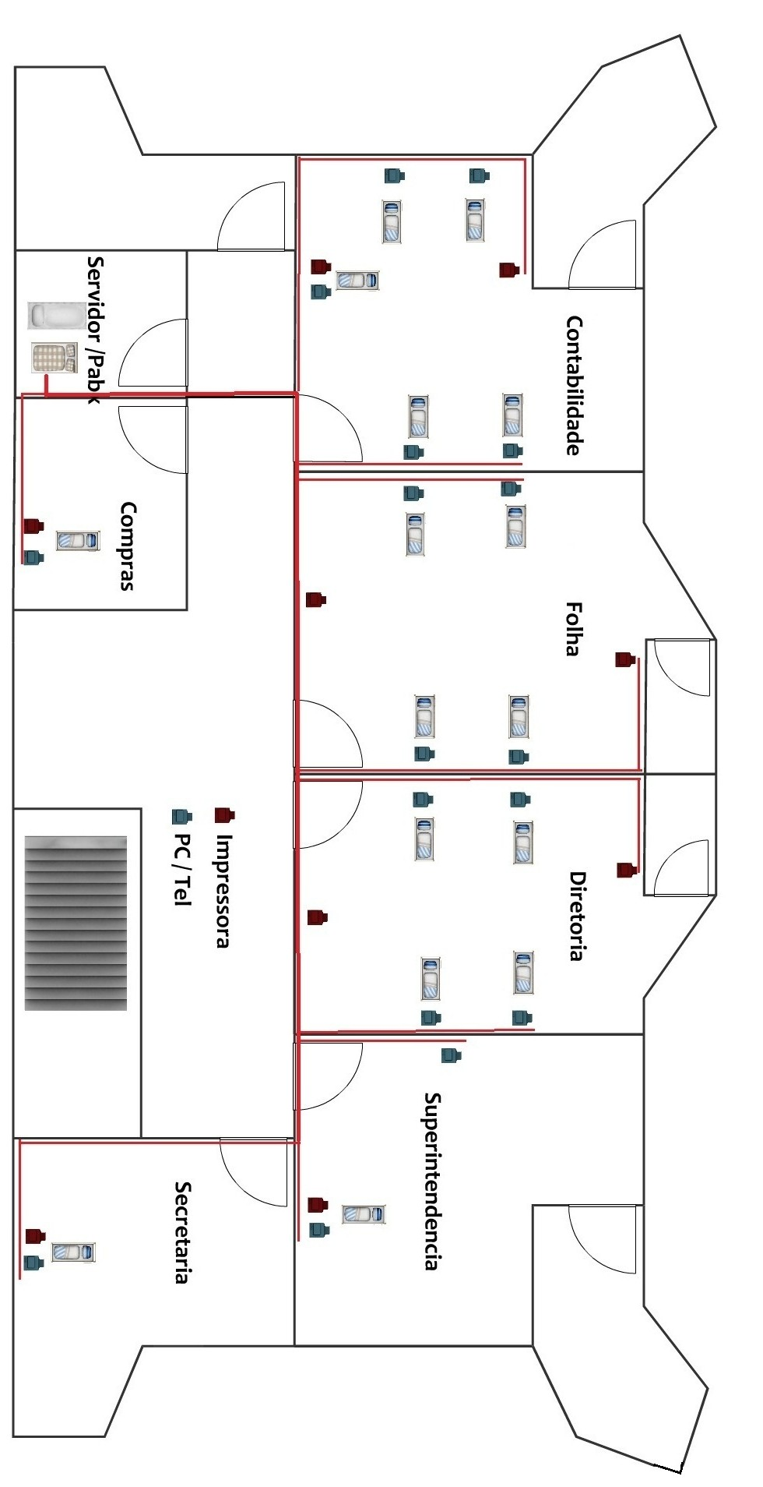

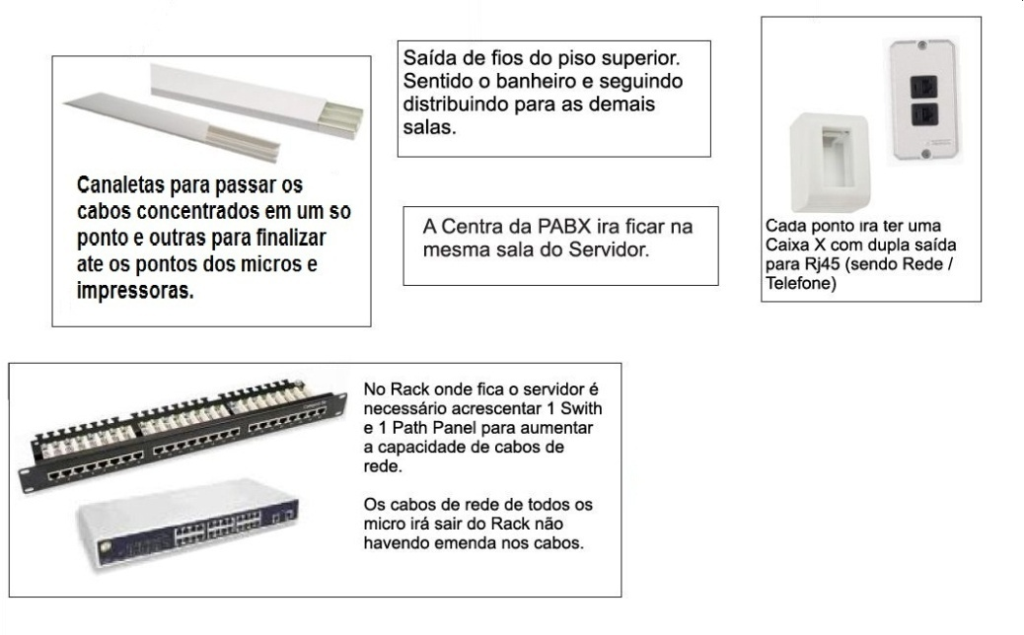

ANEXO V
